|  |  |  |
| --- | --- | --- |
|  | **FÉDÉRATION FRANÇAISE DES PÊCHES SPORTIVES**  **COMITÉ DÉPARTEMENTAL DU CHER (C.D. 18)** |  |



REGLEMENT DU CHALLENGE AUFRERE

Introduction :

En 1995 le CSD 18 lance le critérium pêche à l’anglaise. Le calcul final, inspiré du Rameau d'or, consiste à multiplier les points par 100. Cette formule existera jusqu'en 1997.

En 1998 naîtra le critérium du Berry au moulinet. Le calcul des points se fera suivant la formule type Rameau d'or.

Les participants sont des pêcheurs du Cd 36 et Cd 18 et les lieux de pêche sont dans l'Indre et le Cher.

En 2000, sous la même formule, cette manifestation changera de nom et s'appellera "Challenge AUFRERE-BOLLENDER". M. Aufrère du CD 18 et M.Bollender du CD 36 sont 2 pêcheurs décédés qui participaient au critérium du Berry au moulinet.

En 2003 le département du Cher reste seul et cette compétition prend le nom de « Challenge AUFRERE ». Dix ans après il existe toujours.

***Article 1 :***

Ce challenge est réservé aux pêcheurs licenciés exclusivement au CD18 et titulaires d’une carte de pêche d’une AAPPMA.

***Article 2 :***

La pêche se pratique exclusivement avec une canne équipée d’un moulinet dite (pêche à l’anglaise ou bolognaise)

La longueur maximale de la canne est de 8 mètres.

La distance de pêche minimale à partir de la berge est de 15 mètres.

La ligne est équipée d’un seul hameçon et est pourvue d’un flotteur.

La bourriche est obligatoire, afin de conserver les poissons vivants.

Une seule canne doit être en action de pêche.

1

***Article 3  :***

Le fouillis est interdit dans l’amorce lors de ce challenge.

Les quantités maximales d’amorces, terre comprise sont de 10 litres

Les Esches autorisées sont ½ litre maximum, d’asticots, ou de pinkies ou de vers de terre coupés.

La durée des manches est de 4 heures.

Le rendez-vous des pêcheurs est prévu au lieu défini par les organisateurs à : 9 H 00

***Article 4  :***

Tirage au sort des places :

Les journées de pêche du challenge AUFRERE se feront sur une manche de 4 heures

Chronologie de la journée :

09h00 rassemblement

09h15 tirage au sort et installation sur les postes respectifs

11h00 repas

12h10 amorçage

12h15 pêche

16h10 reste 5 minutes

16 h15 fin de la manche

***Article 5  :***

Le classement des compétiteurs est calculé sur les quatre meilleurs manches.

Tableau de calcul en annexe de ce règlement

Les responsables du challenge AUFRERE sont :

* M. Alain CORNAC
* M. Frédéric FOURNIER
* M. Jean-François JANVIER
* M. Gérard RIPARD

Ces responsables se réservent le droit de modifier le règlement en vigueur et s’engagent à faire respecter la convivialité de ce challenge.

Alain CORNAC

2 Président du CD18

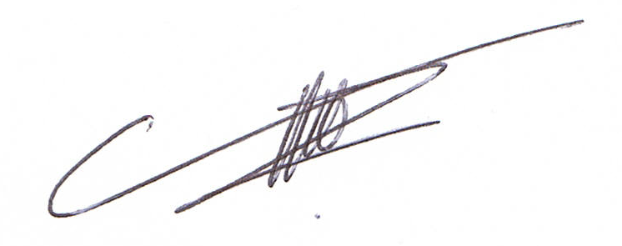

TABLEAU POUR LE CLASSEMENT DES PÊCHEURS



3